МАРШРУТ
«Подвиги выпускников Школы юнг ВМФ в военной истории Архангельской области»
1. Краткое описание маршрута
1.1. Название | «Подвиги выпускников Школы юнг ВМФ в военной истории Архангельской области»
1.2. Целевая аудитория | Учащиеся 8-11 классов
1.3. Ключевые направления | #История #ВеликаяОтечественнаявойна #Патриотика #Традиции #Природа #Профессия #Роднойкрай
1.4. Возможная интеграция в образовательные программы | - образовательные программы основного общего образования (данный маршрут предназначен для расширения рабочей программы учебного предмета «История» (10 класс в рамках реализации ФГОС СОО);  - дополнительные общеобразовательные программы;  - программы предпрофессиональной подготовки;  - рабочая программа воспитания
1.5. Сезонность | Круглогодично при посещении всех мероприятий кроме посещения МБУ ДО СШ Парусный центр Норд им. Ю.С. Анисимова (мастер-класс по гребле возможен в период с середины мая до конца сентября)
1.6. Продолжительность маршрута | 2 дня (возможна вариативность программы от нескольких часов до 2-х и более дней)
1.7. Протяженность маршрута | 6,2 км
1.8. Образовательные цели | Создание условий для воспитания чувства патриотизма и активной жизненной позиции, уважения к историческому наследию и прошлому своей Родины, формирования отношения к подвигу нашего народа в Великой Отечественной войне на примере выпускников Школы юнг ВМФ, чувства сопричастности к истории и ответственности за будущее своей страны.
1.9. Образовательные задачи | Расширить знания по истории страны в годы Великой Отечественной войны на примере Школы юнг ВМФ в Архангельской области. Разъяснить понятие «Соловецкие юнги», подвести к пониманию, что в ходе Великой Отечественной войны были юные герои, которые есть и в наше время.  Сохранение исторической памяти о Школах юнг ВМФ и юных защитниках Отечества через знакомство с фотовыставкой, посвященной школам юнг, действующим на территории страны в годы Великой Отечественной войны, просмотр документальных фильмов с личными историями ветеранов-юнг и их подвигами.  Cформировать положительное отношение к таким качествам, как патриотизм, самоотверженность, желание защищать Родину через погружение обучающихся в атмосферу изучаемых событий.
1.10. Взаимосвязь целей, задач и программы маршрута | Программа маршрута имеет цели и задачи, которые совпадают с образовательными и воспитательными составляющими деятельности в 8-11 классах и раскрываются в рамках посещения образовательного маршрута.  Представленный маршрут рассчитан на 2 дня и предполагает знакомство обучающихся 8-11 классов с историческими событиями времен Великой Отечественной войны на примере школы юнг ВМФ на Соловецких островах.  На сегодняшний день, в зависимости от программы, школьники изучают период Великой Отечественной войны по девятнадцати учебникам истории, которые входят в Федеральный перечень учебников. Например, учебник «Война и общество» под редакцией Е.В. Пчелова предполагает изучение в 10 классе темы о Соловецких юнга, которую можно расширить за счет посещения маршрута.  Школьная программа вскользь затрагивает историю Соловецкой школы юнг, где педагог может посветить данной теме не более 10-15 минут одного урока, остальные вопросы по теме отдав на самостоятельное изучение.  Маршрут разработан и может быть использован для расширения рабочей программы учебного предмета «История» в 10 классе в рамках реализации ФГОС СОО, а также быть хорошим подспорьем для учащихся  8-9 классов, которые придут в 10 класс после посещения образовательного маршрута уже с определённым багажом знаний по истории школ юнг ВМФ.  Маршрут может быть использован в качестве дополнения к рабочей программе воспитания образовательных организаций (раздел – патриотическое воспитание) и стать традиционным ко дню основания школы юнг ВМФ на Соловецких островах (25 мая 1942 года).  Участие в познавательном маршруте «Подвиги выпускников Школы юнг ВМФ в военной истории Архангельской области» позволит дополнительно приобрести и конкретизировать следующие умения и навыки:  - определять последовательность и длительность исторических событий, явлений и процессов;  - демонстрировать умение сравнивать и обобщать исторические события времен существования Соловецкой школы юнг, понимать роль Соловецкой школы юнг в истории Великой Отечественной войны;  - понимать объективную и субъективную обусловленность оценок российскими и зарубежными историческими деятелями характера и значение внешнеполитических событий и войн;  - обосновывать собственную точку зрения по ключевым вопросам истории России Новейшего времени с опорой на материалы из разных источников, знание исторических фактов, владение исторической терминологией;  - целенаправленно применять элементы методологических знаний об историческом процессе, начальные историографические умения в познавательной, проектной, учебно-исследовательской деятельности.
1.11. Гражданская идентификация | Культурно-познавательный маршрут «Подвиги выпускников Школы юнг ВМФ в военной истории Архангельской области» расширяет знания по истории Великой Отечественной войны, способствует развитию гражданской самоидентичности и патриотизма, гармонично дополняет материалы учебной программы по истории и рабочей программы воспитания (гражданско-патриотическое направление) в учреждениях дополнительного образования.  Маршрут показывает роль подвига юных героев – соловецких юнг, что является символом и оплотом мужества и героизма защитников нашего Отечества. Все темы и экскурсионные объекты маршрута направлены на самоидентификацию обучающихся, пониманию себя как будущих и настоящих героев, как части своей малой и большой Родины.  Во время маршрута школьники смогут самостоятельно уточнить интересующие их факты, поучаствовать в мастер-классах, игре-поиске «Факты о школе юнг ВМФ на Соловецких островах» с последующей презентацией полученных во время посещения памятных мест и найденных самостоятельно тематических материалов.  Погружение обучающихся в атмосферу изучаемых событий позволяет обучающимся почувствовать себя одним целым с такими же, как они ребятами – юнгами:  посещение выставки о деятельности школ юнг на Севере в годы Великой Отечественной войны;  путешествие по памятным местам с использованием аудиогида с аудиофайлами записанными ребятами;  посещение исторического музейного объекта «Блиндаж Победы», включающего в себя воссозданную землянку;  просмотр демонстрации оружия Победы;  участие в мастер-классах по вязанию морских узлов, стрельбе, гребле на ял-6 и аварийно-спасательных работах с использованием спасательного конца Александрова способствует формированию положительного отношения к таким качествам, как патриотизм, желание защищать Родину и умения слаженно работать в команде для достижения общего результата.  Глубокое воспитательное значение несут в себе документальные фильмы военных лет с участием юнг, которые не только вызывают чувство патриотизма и любви к защитникам Отечества, но и позволяют сравнить жизнь людей в мирное и военное время.  Особый интерес у школьников может вызвать командная игра-поиск «Факты о соловецкой школе юнг», которая заключается в решении тематических заданий при движении по маршруту с помощью аудиогида, созданного ребятами. По итогу игры-поиска школьникам необходимо найти недостающий факт и собрать все факты в единое целое по двум темам: «История соловецкой школы юнг или мальчики с бантиками», «Специальности юнг. Морские профессии сегодня».  Маршрут способствует формированию мотивации к выбору профессии и служению Отечеству, в том числе, на морском поприще.  Экскурсоводом используются приемы персонификации, благодаря которым, например, при посещении пешеходной экскурсии «По памятным местам воинской славы» учащиеся знакомятся с настоящими подвигами Героев своего Отечества.  Сильное впечатление на школьников производит посещение памятника Соловецким юнгам и Детям войны – ровесникам ребят.  Через поисковую деятельность по истории об обучении юнг у обучающихся формируется желание узнать историю о жизни родных в годы Великой Отечественной войны, уважение к ценностям семьи, традициям и желание принимать активное участие в жизни семьи.  Маршрут формирует уважение к принятию других народов на примере юнг ВМФ (юнгой мог стать юноша любой национальности из состава народов СССР и носить звание – герой), осознание и понимание согласия между всеми членами общества, как важной составляющей отсутствия социального конфликта.  Организации почестей погибшим (возложение цветов, почитание памяти минутой молчания и т.п.) позволит усилить педагогический эффект.
1.12. Организация самостоятельной работы обучающихся в рамках системнодеятельностного подхода | Системно-деятельностный подход предполагает организацию учебного процесса, в котором главное место отводится активной и разносторонней, в максимальной степени самостоятельной познавательной деятельности школьника. В рамках маршрута «Подвиги выпускников Школы юнг ВМФ в военной истории Архангельской области» обучающиеся могут расширить свои исследовательские компетенции и универсальные учебные действия. Образовательный маршрут предлагает совокупность способов действий обучающегося и навыков учебной работы, обеспечивающих его возможностью самостоятельно развиваться и совершенствоваться в направлении желаемого социального опыта, в том числе гражданской самоидентичности и патриотизма.
Накануне начала маршрута перед обучающимися ставится проблемный вопрос: найдена бескозырка без ленточек, почему она без ленточек и кому она принадлежит. После поиска информации ребята высказывают свои предположения и вместе с педагогом формируют план поисковой работы:
- История создания школы юнг ВМФ на Соловецких островах.
- Специальности юнг.
- Боевые подвиги соловецких юнг.
- Откуда появилось выражение «мальчики с бантиками», и что оно означает.
Для более детального погружения обучающихся в данное направление обучения предлагается организовать проведение исследовательской и проектной деятельности, которая будет направлена на расширение знаний по истории и позволит получить новые компетенции.
Ребятам предлагается поделиться на 2 группы для участия в командной игре-поиске «Факты о школе юнг ВМФ на Соловецких островах», которая заключается в решении тематических заданий при движении по маршруту с помощью аудиогида, созданного ребятами. Для более детального погружения, по итогу игры-поиска школьникам необходимо найти недостающий факт, собрать все факты в единое целое по двум темам: «История школы юнг ВМФ или мальчики с бантиками», «Специальности юнг. Морские профессии сегодня», презентовать свою работу, ответить на вопросы викторины, разгадать итоговый кроссворд и проанализировать результаты своей работы, дав оценку всем этапам маршрута.
Учащимся во время следования по маршруту рекомендуется вести путевой дневник, где можно будет отразить свои впечатления, факты и события, которые заинтересовали обучающихся во время путешествия.

1.13. Соответствие содержания маршрута психологическому возрасту участников маршрута | Целевой аудиторией маршрута являются обучающиеся 8-11 классов, которые в рамках психологической периодизации, относятся к юношескому возрасту. Главная проблема данного возрастного периода - выбор жизненных ценностей, а центральным новообразованием является самоопределение старших школьников (потребность занять внутреннюю позицию взрослого человека, осознать себя в качестве члена общества, понять свое назначение). Старший школьный возраст – время активного мировоззренческого поиска, центром которого становится проблема смысла жизни.  По нашему мнению, разработанный маршрут полностью соответствует возрасту участников. Посещение маршрута создает познавательную среду для развития обучающихся и не только способствует интеллектуальному росту, но и направляет к исследовательской и проектной деятельности.  Представленные объекты посещения, на наш взгляд, интересны современным школьникам.
1.14. Системность программы  маршрута | Системность программы «Подвиги юнг Соловецкой школы в военной истории Архангельской области» заключается в возможности расширить знания обучающихся по истории и дополнить образовательную программу 10 класса/рабочую программу воспитания.  Программа включает в себя 3 этапа:  1. Подготовка. Предполагается, что на подготовительном этапе можно познакомить обучающихся с презентацией маршрута и обозначить ключевые моменты рассматриваемого исторического периода в рамках учебного процесса. Для этого педагог может использовать предложенные в УМК дидактические материалы:  1. Маршрут на платформе аудиогида izi.TRAVEL ;  2. Ссылка на видео о юнгах https://www.youtube.com/watch?v=zdXZF0QCj6s (снят при содействии РВИО) и т.д.  После этапа подготовки, просмотра презентаций и видеороликов педагог должен подвести обучающихся к пониманию предназначения и важности образовательного путешествия.  2. Проведение. Данный этап заключается в исследовании маршрута, поиске ответов на поставленные цели и задачи.  Маршрут предполагает не только пассивное посещение экскурсионных объектов, но и активное вовлечение обучающихся на протяжении 2-х ней в получение новых знаний и их систематизацию.  Ребятам предлагается поделиться на 2 группы для участия в командной игре-поиске «Факты о школе юнг ВМФ на Соловецких островах», которая заключается в решении тематических заданий при движении по маршруту с помощью аудиогида, созданного ребятами. Для более детального погружения, по итогу игры-поиска обучающимся необходимо найти недостающий факт, собрать все факты в единое целое по двум темам: «История школы юнг ВМФ или мальчики с бантиками», «Специальности юнг. Морские профессии сегодня».  Каждая команда выбирает командира, придумывает название команды и девиз. Команда в полном составе выполняет различные задания, это способствует сплочению коллектива и развитию творческого потенциала.  Погружение обучающихся в атмосферу изучаемых событий помогает усилить эффект присутствия, сближает с событиями прошлых лет, делает сопричастным: посещение выставки о деятельности школ юнг на Севере в годы Великой Отечественной войны (о героизме и мужестве соловецких юнг Северного флота и юнг Беломорской военной флотилии, о воспитанниках школ юнг Северного Государственного морского пароходства и Народного комиссариата рыбной промышленности Советского Союза), участие в мастер-классе по вязанию морских узлов в ГБУК АО «Северный морской музей», путешествие по памятным местам с использованием аудиогида с аудиофайлами записанными ребятами, посещение исторического музейного объекта «Блиндаж Победы», включающего в себя воссозданную землянку, просмотр демонстрации оружия Победы в ГАУ АО «Региональный центр патриотического воспитания и подготовки граждан (молодежи) к военной службе Патриот», участие в мастер-классе по гребле на ЯЛ-6 и аварийно-спасательных работах с использованием спасательного конца Александрова в МБУ ДО СШ Парусный центр Норд им. Ю.С. Анисимова.  Различные задания и совместная деятельность команд позволит обучающимся получить не только новые знания, но и потренировать умения и навыки поиска и анализа новой информации для решения стоящих перед ними задач.  По желанию педагогов и обучающихся, темы могут быть изменены или добавлены новые.  3. Презентация. Этап презентации заключается в представлении обучающимися результатов своей деятельности, происходит оценка результатов.  Итогом посещения познавательного маршрута должны стать презентации, которые готовят команды по своим направлениям. Полученные материалы могут стать основой для внеурочной деятельности, классных часов, школьных воспитательных мероприятий, пополнить экспозиции школьных музеев. Приобретенные знания и навыки ведения исследовательской и проектной деятельности могут стать основой научных работ по различным темам.  УМК содержит ряд тем, которые можно взять за основу, среди них:  «Школа Соловецких юнг и ее известные выпускники», «Первая школа юнг», «Н.Г. Кузнецов: принимаю ответственность на себя», «Командиры – наставники», «Памятные места Архангельской области, связанные с Соловецкими юнгами».  В зависимости от выбора обучающихся и педагогов можно подготовить исследовательскую работу или проект, который может участвовать в различных конкурсах. Например, региональное мероприятие Web-квест «Загадки поморского края», который проводит ГБОУ «ДДЮТ». Квест проводится с целью развития интеллектуально-творческого потенциала обучающихся посредством приобщения их к историко-культурному наследию родного края. К участию в образовательном квесте приглашаются обучающиеся образовательных организаций Архангельской области в возрасте от 9 до 18 лет. Образовательный квест проводится в два этапа: ответы на вопросы по истории родного края в формате онлайн тестирования, исследовательская работа по краеведению.
1.15. Актуальность содержания | В настоящее время Архангельская область является уникальным, динамично развивающимся регионом, на территории которого расположено множество объектов, способных привлечь внимание обучающихся.  Архангельская область – место, где на одной территории, сохраняя ее самобытность, гармонично переплетаются во всей красе Русский Север и Арктика. Это и первый морской торговый порт, и первая государственная судостроительная верфь, и первая каменная бастионная Новодвинская крепость, и первые арктические экспедиции. На территории Архангельской области расположено более 100 особо охраняемых природных территорий, из них 1 заповедник и 4 национальных парка. Национальный парк «Кенозерский» включен во Всемирную сеть Биосферных Резерватов ЮНЕСКО.  Важнейшим фактором для развития школьного туризма является природно-рекреационный и историко-  культурный потенциал области.  Туристский потенциал Архангельской области представлен 1601 памятником градостроительства и архитектуры, 183 – памятники археологии, 56 – памятники истории, 9 – памятники искусства.  Это музеи-заповедники, государственные музеи, заповедные зоны, мемориальные комплексы, учреждения культуры, спорта, предприятия промышленности, энергетики, транспорта, связи, торговли, агропромышленного комплекса, различные памятники природы и истории.  Архангельская область наполнена государственными и школьными музеями, памятниками, которые дают возможность глубоко погрузиться в историю Великой Отечественной войны.  Посещение Архангельской области позволит сформировать гражданскую идентичность у подрастающего поколения.
1.16. Уровень когнитивного воздействия  программы маршрута | Программа маршрута «Подвиги выпускников Школы юнг ВМФ в военной истории Архангельской области» имеет высокий уровень когнитивного воздействия и будет интересна подросткам и педагогам, так как она наглядна и интерактивна.  Посещение экскурсионных объектов маршрута дает возможность оптимизировать процесс обучения за счет использования различных демонстрационных материалов и современных технических средств, которые вовлекают обучающихся в познавательный и исследовательский процессы за счет применения разнообразных педагогических технологий.  Для того чтобы усилить впечатление мы предлагаем педагогу использовать дополнительный иллюстративный и наглядный материал, который позволит расширить и углубить представления о  войне у учащихся, полученные в ходе посещения маршрута. Они представлены в виде презентаций, документальных фильмов.  Кроме того, особой популярностью у подростков пользуются современные ТСО, к которым можно отнести аудиогид, которым воспользуются ребята и, как следствие, захотят создать свой маршрут.
1.17. Инклюзивная среда | На сегодняшний день инклюзивное образование подразумевает доступность образования для всех, в том числе, и для детей с особыми потребностями: детей с ОВЗ, детей-инвалидов. Главная цель инклюзивного образования – обеспечить всем детям возможность принимать активное участие в общественной жизни вне зависимости от нарушений их здоровья или развития, таким видом деятельности является маршрут «Подвиги юнг Соловецкой школы в военной истории Архангельской области».  Разработанный маршрут является готовой разработкой, которая позволит педагогу расширить знания обучающихся, что положительно скажется на образовательном процессе с учетом реализации любой  адаптированной образовательной программы и позволит сформировать у детей, в том числе, детей инвалидов и детей с ОВЗ, отношения сотрудничества, выстроить содержание обучения в соответствии с потребностями и возможностями каждого учащегося.  Маршрут разработан в рамках инклюзивной среды, которая обеспечивает доступность возможностей вне зависимости от особенностей человека. ГБУК АО «Севмормузей» является доступной средой и рассчитаны на приём посетителей с ОВЗ: есть подъездные пандусы, предусмотрены льготы – каждый третий четверг месяца каждого месяца установлено бесплатное посещение музея для инвалидов I-II группы с одним сопровождающим.  Маршрут может быть сокращен, в частности, лучше отменить посещение МБУ ДО Спортивная школа Парусный центр Норд и ГАУ Архангельской области «Патриот», так как они не рассчитаны на посещение людей с нарушениями опорно-двигательного аппарата, а также на маломобильных посетителей.  Скорректированный для данной группы детей предложенный маршрут является может быть адаптирована для детей с ОВЗ. Педагог при выборе маршрута должен учитывать наличие доступной среды, ориентироваться на здоровье своих учащихся. Программа может быть скорректирована.
2. Программа маршрута | Пешеходная экскурсия по г. Архангельску от ГБУК АО «Севмормузей» (посещение выставки о деятельности школ юнг на Севере в годы Великой Отечественной войны (о героизме и мужестве соловецких юнг Северного флота и юнг Беломорской военной флотилии, о воспитанниках школ юнг Северного Государственного морского пароходства и Народного комиссариата рыбной промышленности Советского Союза, мастер-класс по вязанию морских узлов с рассказом о конструктивных элементах судна, видах такелажа).  Экскурсия по памятным местам с использованием аудиогида (Памятник Петру I – Памятный знак в честь 400-летнего юбилея лоцманской службы России – Стела «Архангельск – Город воинской славы» – Аллея Славы - памятник Участникам Северных конвоев 1941-1945 годов – Монумент Победы – памятник Юнгам Северного флота – памятник адмиралу Кузнецову Н.Г.). В рамках маршрута решение тематических заданий игры-поиска «Факты о Соловецкой школе юнг».  Переезд в МБУ ДО Спортивная школа Парусный центр Норд: участие в мастер-классе по гребле на ял-6 и аварийно-спасательных работах с использованием спасательного конца Александрова.  Переезд в ГАУ Архангельской области «Патриот»: просмотр фотовыставки, посвященной школам юнг ВМФ, действующим на территории страны в годы Великой Отечественной войны, просмотр документальных фильмов с личными историями ветеранов-юнг и их подвигами, исторического музейного объекта «Блиндаж Победы», включающего в себя воссозданную землянку, просмотр демонстрации оружия Победы, участие в мастер-классе по стрельбе. Презентация поисковой деятельности школьников по заданным темам, тематическая викторина, разгадывание кроссворда с ключевым словом, рефлексия.  Посещение памятника Детям войны и памятника Соловецким юнгам с возложением цветов.
1 день | Город Архангельск – один из самых крупных морских портов на Севере России. История его тесно связана с охраной северных рубежей нашей страны. Неслучайно в военно-стратегических планах России обороне Архангельска всегда отводилось особое место, административный центр Архангельской области, расположен на берегах Северной Двины и островах дельты в 30-35 км от места впадения реки в Белое море.  Город основан в 1584 г. по указу царя Ивана IV Грозного. Первоначально назывался Холмогоры, с 1613 г. – Архангельск (по имени Михайло-Архангельского монастыря).  С конца 80-х годов XVI в. Архангельск стал центром русской внешней торговли, приносившим до 60% доходов государственной казны.  Активная деятельность международного торгового порта преобразовала во второй половине XVII в. традиционную структуру древнерусского города. Его центром сделался порт. К концу XVII в. и в последующее столетие город продолжал расти вдоль Двины. Таким сложился Архангельск к эпохе Петра I.  В связи с военными действиями шведского флота в 1701 г. по указу Петра I в Корабельном устье (19 км от Архангельска) было начато строительство первой русской регулярной Новодвинской крепости, завершенное в 1705 г.  На рубеже XVII–XVIII вв. Архангельск сыграл важную роль в истории развития русского Военно-морского флота. Петр I, который сам когда-то был каютным юнгой, трижды приезжал и подолгу жил здесь. 18 сентября 1693 г. на верфи о. Соломбала он собственноручно заложил торговый морской корабль «Св. Павел», а в свой следующий приезд в город, 20 мая 1694 г., подрубил опоры уже построенного корабля и спустил его на воду. В конце XIX - начале XX вв. Архангельск превратился в крупнейший лесопромышленный и лесоэкспортный центр страны. Город служил также важной базой для освоения Арктики и налаживания судоходства по Северному морскому пути. От причалов порта отправилось свыше 200 полярных исследовательских экспедиций.  В годы Великой Отечественной войны в Архангельске базировалась Беломорская военная флотилия, сформированная в августе 1941 г. в составе Северного флота из Беломорской военно-морской базы. Она защищала коммуникации в Белом море, восточной части Баренцева моря и Арктике. Флотилия обеспечила проводку свыше 2500 транспортов в конвоях и одиночных, в том числе доставлявших грузы, передававшиеся Соединенными Штатами Америки Советскому Союзу по ленд-лизу.  Порт принял и разгрузил более 330 советских и иностранных судов со стратегическими грузами. Всего через Архангельский морской порт за годы войны прошло около 4 млн т грузов. А предприятия города и области производили важную для фронта продукцию и оружие (аэросани, лес, минометы, огнеметы).  С первых месяцев войны Архангельск стал госпитальной базой Карельского фронта. В городе действовал 31 госпиталь.  В 1942-1943 гг. Архангельск несколько раз подвергался массированным бомбардировкам. В годы войны здесь погибло 113 тыс. человек.  За заслуги в годы Великой Отечественной войны Архангельск в 1984 г. был награжден орденом Ленина.  5 декабря 2009 г. за мужество и массовый героизм защитников города в борьбе за независимость Отечества Архангельску присвоено почетное звание «Город воинской славы».  Материал подготовлен Агентством «Военинформ» Министерства обороны РФ  ГБУК АО «Севмормузей»  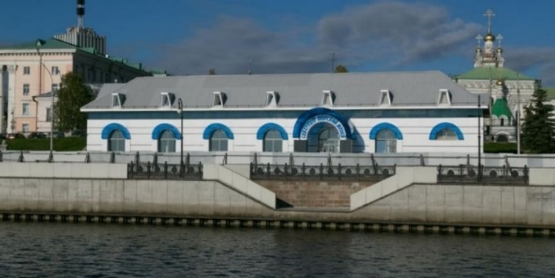  Северный морской музей находится в историческом центре города, именно отсюда Архангельск начинался как монастырский центр и как главный порт.  Располагается в здании бывшего морского вокзала и между двумя пристанями: бывшей Соборной (ныне Красной) и так называемой пристанью Дальних экспедиций. Здесь же находился ресторан «Север» и таможенные склады.  Музей был создан в 1970-е годы моряками Северного морского пароходства.  В 1993 году музей получил статус государственного. Экспонаты музея посвящены истории морского освоения Севера, начиная с морского устава, написанного Петром I (в фондах Севмормузея перепечатка 1825 года).  Программа посещения включает в себя:  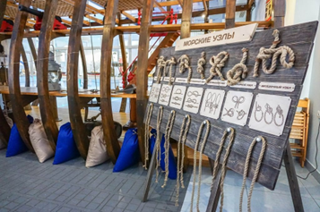  посещение выставки о деятельности школ юнг на Севере в годы Великой Отечественной войны (о героизме и мужестве соловецких юнг Северного флота и юнг Беломорской военной флотилии, о воспитанниках школ юнг Северного Государственного морского пароходства и Народного комиссариата рыбной промышленности Советского Союза;  мастер-класс по вязанию морских узлов с рассказом о конструктивных элементах судна, видах такелажа.  Продолжительность 1 ч. 20 мин. (продолжительность может быть скорректирована под участников программы по согласованию).  Пешеходная экскурсия по памятным местам  (набережная Северной Двины)  Программа посещения включает в себя:  экскурсия по памятным местам с использованием аудиогида  (ГБУК АО «Севмормузей» – Памятник Петру I - Памятный знак в честь 400-летнего юбилея лоцманской службы России – Стела «Архангельск – Город воинской славы» – Аллея Славы – памятник Участникам Северных конвоев 1941-1945 годов – Монумент Победы – памятник Юнгам Северного флота – памятник адмиралу Кузнецову Н.Г.);  решение тематических заданий игры-поиска «Факты о Соловецкой школы юнг» в командах.  Памятник Петру I  Памятник Петру I в. Архангельске – это одна из главных достопримечательностей столицы Русского Севера. Она расположена на Набережной р. Северная Двина, в Петровском сквере, рядом со спуском на Красную (Соборную) пристань. Является произведением монументального искусства, подлежащим государственной охране.  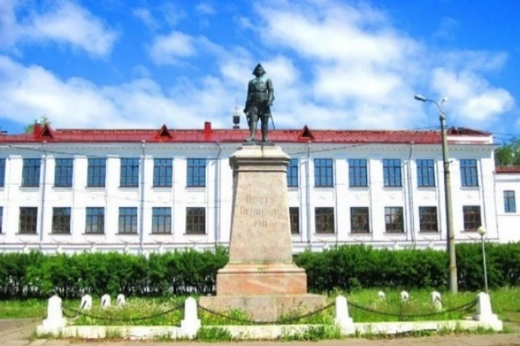  Бронзовая статуя Петра I была установлена в Архангельске в 1914 году. Император представлен в момент Полтавской битвы в мундире офицера Преображенского полка. В левой руке Пётр держит подзорную трубу, правой — опирается на трость.  Скульптура была отлита по модели М. М. Антокольского в мастерской скульптора в Париже. Постамент изготовлен соловецкими монахами из камня, добытого в Онежском заливе Белого моря. Дата на лицевой стороне (1911) — год проведения конкурса на проект постамента памятнику. На остальных гранях выбиты годы посещения Петром I Архангельска.  Представляет собой скульптурное сооружение, воздвигнутое в честь последнего царя всея Руси и первого императора всероссийского Петра I Великого. Известно тем, что изображено на купюре номиналом 500 рублей 1997 г., посвященной Архангельску. Рисунок художника И. Крылкова полностью повторяет неденоминированную банкноту Центробанка России образца 1995 г.  Памятник основателю российского флота и великому реформатору установлен в Архангельске неслучайно. Именно там, благодаря царю, началось казенное судостроение (до 1725 г. было построено 126 различных парусных судов) и был создан первый военно-морской отряд из кораблей, охранявших порт и верфи. Кстати, в Архангельске Петр I в. первый раз увидел море (Белое) и морские суда. Там же он впервые на своей эскадре поднял трехполосный флаг — российский триколор.  Основав Кронштадт в 1704 году, Пётр I учредил в нём училище морских юнг, то есть малолетних матросов; он и сам начинал службу на море с каютного юнги. Чин юнги являлся чином морских рядовых служащих флота России. Юнги существовали, с перерывами, в военно-морских силах России до начала XX века. В 1910 году в Кронштадте была вновь открыта школа юнг.  Памятный знак  в честь 400-летнего юбилея лоцманской службы России  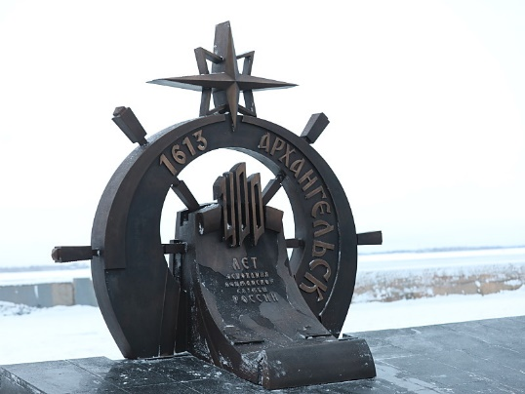  18 декабря 2019 года в Архангельске на набережной Северной Двины в районе улицы Воскресенской на месте закладного камня открыли памятный знак «400 лет основания лоцманской службы России». В двухметровом знаке был соединен нос корабля и штурвал, увенчанные полярной звездой. По его овалу отлиты надписи «1613» и «Архангельск», а ниже, на фоне карты Белого моря, — «400-летие образования лоцманской службы России». На другой стороне знака отображены слова клятвы лоцманов Петровских времен: «Во всех делах служения моего иметь в уме и помышлении не свои личные выгоды, но честь российского флага — пользу морской службе».  Автором скульптурной композиции стал заслуженный архитектор России — Игорь Скрипкин. Инициатором установки выступил архангельский филиал ФГУП «Росморпорт».  Летопись лоцманской службы России начинается в ноябре 1613 года, когда царским указом было разрешено проводить к единственному в то время в государстве архангельскому порту торговые иностранные суда. Это событие и положило начало созданию лоцманской службы.  Родиной лоцманов считается деревня Пустошь на острове Островском, что в дельте Северной Двины. Там же открыт музей Лоцманской славы.  Выпускники этой школы внесли ценный вклад в дело Победы в  Великой Отечественной войне 1941-1945 годов. Юнги проявили себя не только на полях сражений, но и в мирной послевоенной жизни. Набор в школу, которая располагалась на острове Соловецкий, осуществлялся в Архангельске, куда съезжались подростки со всей страны.  Учитывая, что лоцманская служба зародилась в Архангельске более четырехсот лет назад, необходимо помнить героизм тех, кто посвятил свою жизнь этой ответственной и опасной профессии.  Стела «Архангельск – Город воинской славы»  История Архангельска неразрывно связана с укреплением обороны страны на морских рубежах  Важную роль в защиту арктических коммуникаций внесла созданная в составе Северного флота Беломорская военная флотилия. Защита судов от нападения немецко-фашистских надводных кораблей, подводных лодок и авиации в период 1941-1944 гг. обеспечивалось системой конвоев.  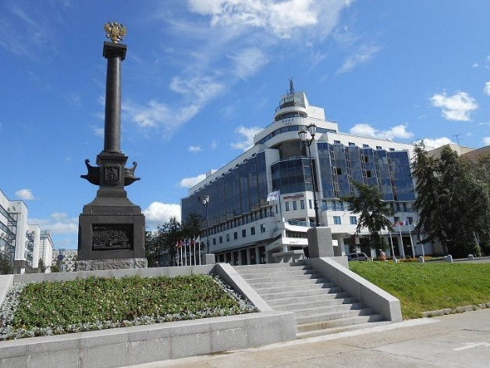  За мужество, стойкость и героизм, проявленный архангелогородцами во время Великой Отечественной войны, указом президента Российской Федерации от 5 декабря 2009 года Архангельску официально присвоено почетное звание «Город воинской славы».  Стела была установлена на пересечении Набережной Северной Двины с улицей Свободы, рядом с отелем «Пур-Наволок». Открытие памятника состоялось 31 августа 2011 года.  Стела «Город воинской славы» представляет собой 12-метровый гранитный монумент, на постаменте которого закреплена табличка с текстом указа о присвоении Архангельску почетного звания «Город воинской славы», а также установлено четыре барельефа с изображением основных вех военной истории Архангельска. Вершину стелы украшает позолоченный герб Российской Федерации.  Основным отличием данной стелы от стел в других городах является наличие на постаменте символических носовых частей кораблей в знак того, что Архангельск считается «Городом морской славы России».  30 января 2013 года поступила в обращение почтовая марка, а 2 сентября 2013 года в обращение была выпущена памятная монета «Города воинской славы Архангельск» номиналом 10 рублей.  Аллея Славы  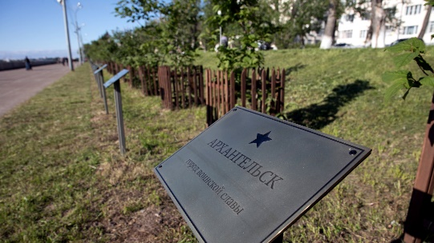  Почетное звание «Город воинской славы» присвоено 45 городам Российской Федерации. Впервые звание было присвоено 27 апреля 2007 года городам Белгороду, Курску и Орлу. Город Архангельск стал 22–м по счету, это звание присвоено столице Поморья 5 декабря 2009 года Указом Президента Российской федерации № 1389, а 31 августа 2011 года в городе на набережной Северной Двины была открыта стела с изображением герба города и текстом Указа Президента Российской Федерации.  В аллее высажены деревья по количеству городов, которым присвоено звание «Город воинской славы» и расположен памятный камень.  Памятник Участникам Северных конвоев 1941-1945 годов  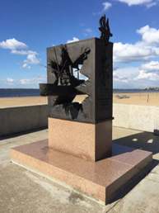  На набережной Северной Двины в районе площади Мира находится памятник Северным конвоям и его героическим участникам – морякам стран антигитлеровской коалиции. 21 августа 1941 года в столицу Поморья из Англии прибыл первый союзный конвой со стратегическим грузом и военной техникой для Красной Армии. Этот конвой имел зашифрованное название «Дервиш».  «Дервиш» положил начало целой героической эпопее, и именно ему как символу Северных конвоев, объединивших три страны, посвящен памятник, надпись на котором выполнена на двух языках – русском и английском. Автором памятника является известный архангельский скульптор, заслуженный художник России Сергей Сюхин.  Автор использовал символы: «блокада, стена» – блокада фашистов: бомбежки с воздуха, атаки с подводных лодок, но несмотря на это, наши Северные конвои преодолевали путь, пробивали эту стену. На стене три чайки, которые всегда сопровождают моряков. Второй символ – «прорыв». Корабль прорывает блокаду и доходит до пункта назначения. И третий символ – «другое измерение». Многие суда тонули от бомбежек вместе с экипажами, поэтому автору хотелось отразить, что корабль и погибающие в нем моряки-герои переходят в другое измерение – это небеса.  Инициатива установки памятника принадлежала участникам Северных конвоев и ветеранам Северного морского пароходства.  В рамках подготовки к 75-летию прихода первого союзного конвоя  «Дервиш» в порт города Архангельска выпущен сборник «Взгляд  из прошлого: 75-летие Северных конвоев», куда вошли лучшие сочинения ребят из Архангельска и города-побратима из США Портленда. 22 июня, в День 75-летия со дня начала Великой Отечественной войны, администрацией города Архангельска выпущена Книга Памяти «Имя на обелиске». Учащиеся города Архангельска стали соавторами большого литературно-публицистического труда с рассказами о своих прадедах, погибших на полях сражений. Благодаря такой кропотливой работе можно смело сказать, что жители города Архангельска чтят память о боевой славе северян. Вечная слава героям увековечена в десятках памятников и памятных мест, посвященных Великой Отечественной войне. Многие мемориалы посвящены морской славе России.  Монумент Победы  (возложение цветов, минута молчания)  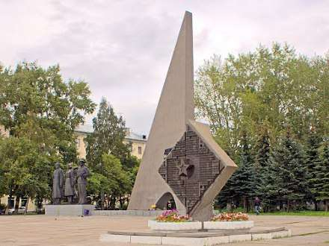  На площади у кинотеатра «Мир» со стороны набережной возвышается один из главных памятников нашего города, – монумент «Воинам-северянам, павшим в годы Великой Отечественной войны 1941-1945 гг. Эта композиция среди горожан известна как Вечный огонь, здесь минутой молчания чтят память павших в боях.  Авторы памятника – скульпторы Валентин Михалев и Юрий Чернов, сама же площадь Мира была спроектирована архитектором Вадимом Кибиревым. Закладка монумента состоялась 9 мая 1965 года. Основа скульптурной композиции – 19-метровая остроконечная стела из монолитного бетона с гранитной крошкой, олицетворяющая склоненное знамя. Под сводами арки – бронзовая чаша с Вечным огнем. На переднем плане в вечном почетном карауле застыли отлитые из металла высотой 4,5 метра фигуры защитников Отечества: моряк, женщина-воин и солдат. Лицом памятник обращен  к Северной Двине, поэтому монумент хорошо виден и проходящим  по реке судам. Интересен тот факт, что вначале архитектор планировал установить памятник ближе к реке и перпендикулярно берегу Двины. Тогда монумент смотрелся бы словно парус корабля, врывающийся в пространство реки. Ведь, по мнению Вадима Кибирева, Северная Двина – главная достопримечательность Архангельска. Уже был сделан эскиз этого варианта. Но в итоге стелу решили установить так, как она расположена сейчас. В 1991 году возле бронзовой чаши с огнем была захоронена капсула с прахом неизвестного солдата-северянина. Первоначально по задумке авторов на памятнике не было имен погибших в годы войны архангелогородцев, но потом необходимость обозначить имена павших героев все же возникла. Вадим Кибирев и архангельский скульптор Сергей Поташев добавили справа к скульптурной композиции стелу с фамилиями героев войны. Фамилиями ее заполняли постепенно.  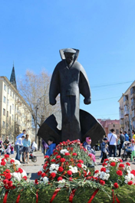  Памятник Юнгам Северного флота  (возложение цветов, минута молчания)  В июле 1993 года на набережной появился памятник юнгам Северного флота. Четырехметровая бронзовая фигура матроса возвышается на постаменте из гранита. Стоит юнга, слегка согнувшись, напружинив плечи и крепко сжав кулаки, символизируя сопротивление студеному северному ветру.  Вся его фигура выражает страшное напряжение. У подножия – бронзовая плита с надписью: «В 1942 году по приказу наркома ВМФ СССР Н. Г. Кузнецова на базе учебного отряда Северного флота была создана школа юнг. За три года существования – 1942–1945 гг. – школа выпустила 946 радистов, 635 рулевых, 144 боцмана, 534 электрика, 360 торпедных электриков, 124 матроса-дизелиста. Соловецкая школа дала флоту свыше 4000 высококвалифицированных специалистов. Более 1000 мальчишек погибли в боях за Родину».  Памятник юнгам Северного флота – это совместная работа скульптора Фрида Согояна и архитектора Александра Муромского.  Памятник вызывает у архангелогородцев противоречивые эмоции  и ассоциации, его даже прозвали в народе «тонущим моряком». Возможно, это потому, что своей работой скульптор старался выразить всю трагедию юного поколения военного времени.  Памятник адмиралу Кузнецову Н.Г.  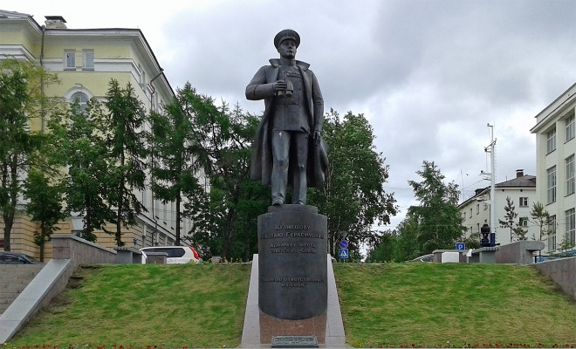  Открытие памятника состоялось 9 мая 2010 г. и было приурочено к 65-й годовщине победы в Великой Отечественной войне. Автор монумента и архитектурного решения – московский скульптор, заслуженный художник России Иван Черапкин.  Бронзовую скульптуру адмирала Кузнецова установили на пересечении улицы Садовой и набережной Северной Двины, у Арктического морского института. Общая высота памятника вместе с постаментом превышает 6 метров. Фигура знаменитого флотоводца выполнена в полный рост, а его взгляд устремлен в направлении левого берега Северной Двины, что очень символично – вся жизнь Николая Герасимовича была связана с морем. В правой руке адмирала бинокль, на голове фуражка, на груди ордена и медали.  Постамент символизирует борт корабля, на верхней его части надпись: «Кузнецов Николай Герасимович. Адмирал флота Советского Союза». На нижней части слова, принадлежащие адмиралу: «Принимаю ответственность на себя!». Эти слова как нельзя лучше подходят для описания решительных действий Н. Г. Кузнецова. В июне 1941-го он, не дожидаясь приказа командования, самостоятельно привел флот в состояние боевой готовности, благодаря чему удалось избежать потерь морской авиации и кораблей.  В 1940 году нарком Военно-морского флота СССР Николай Кузнецов подписал приказ о создании единой школы боцманов с дислокацией на Валааме. В новой школе боцманов были созданы две роты курсантов-боцманов. Немного позже, в том же 1940 году, вышел приказ о создании в школе боцманов экспериментальной третьей роты, отличительной особенностью которой был набор подростков в возрасте 15–17 лет. Так появилась первая в истории СССР рота юнг. 25 мая 1942 г. народный комиссар Военно-Морского Флота адмирал Н. Г. Кузнецов подписал приказ о создании школы юнг на Соловецких островах на Белом море.  По итогу посещения каждого памятного места и решения тематических заданий школьники получают факты о Соловецкой школы юнг. У памятника адмирала Кузнецову Н.Г. школьники получают задание – найти последний факт, которого не хватает по двум темам: «История Соловецкой школы юнг или мальчики с бантиками», «Специальности юнг».
2 день | МБУ ДО Спортивная школа Парусный центр Норд  Муниципальное бюджетное образовательное учреждение дополнительного образования детей муниципального образования «Город Архангельск» «Детско-юношеская спортивная школа «Парусный центр «Норд» имени Ю.С. Анисимова ведёт своё летоисчисление с 25 апреля 1984 года. В этот день Президиум Облсовпрофа принял решение о создании ДЮСШ под названием яхт-клуб «Труд».  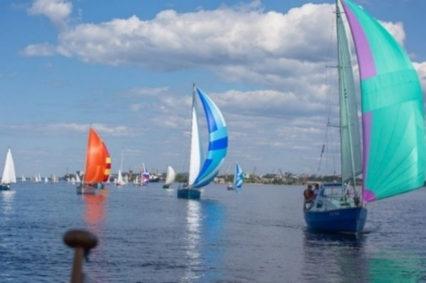  Школа воспитала немало замечательных яхтсменов, среди которых мастер спорта международного класса, мастера спорта (участник Чемпионатов Мира, победитель всероссийских соревнований в классе «Луч», Чемпион Мира по зимнему виндсерфингу, кандидаты в мастера спорта и разрядники.  Среди достижений нынешних воспитанников Парусного центра «Норд»: участие в Чемпионатах и Первенствах Мира по зимним видам спорта, Чемпионатах и Первенствах России по летним и зимним видам парусного спорта, 1-е и призовые места во всероссийских соревнованиях, в личных и командных гонках на Кубок Северо-Запада, выигранных во время участия Малой Соловецкой регаты.  Обучающиеся принимают участие в качестве юнг в Большой Соловецкой регате.  За последние годы силами работников, воспитанников и энтузиастов парусного спорта были реконструированы и восстановлены несколько парусных судов, а так же построены 4 новых яхты.  На базе ДЮСШ проводятся соревнования городского и областного уровня.  В летний период, для 270 обучающихся, на базе школы ежегодно организуется три смены детского оздоровительного лагеря с дневным пребыванием. Но желающих записаться в лагерь на много больше.  1 ноября 2013 года постановлением мэра города Архангельска МБОУ ДОД ДЮСШ «Парусный центр «Норд» присвоено имя замечательного архангельского яхтсмена, основателя нашей школы – Юрия Сергеевича Анисимова.  Парусный спорт в Архангельске – это не дань моде и поддержание престижа. Для города моряков, первого российского морского порта – это вполне закономерный вид спорта.  Программа посещения включает в себя:  мастер-классе по гребле на ял-6;  мастер-класс по аварийно-спасательным работам с использованием спасательного конца Александрова.  ГАУ АО «Региональный центр патриотического воспитания и подготовки граждан (молодежи)  к военной службе Патриот»  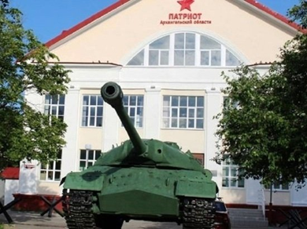  Региональный центр патриотического воспитания и подготовки граждан к военной службе создан в 2002 году, а с 2011 года центр располагается в историческом здании бывшего дома офицеров в самом центре Архангельска. Областное государственное учреждение является основным исполнителем госпрограммы по патриотическому воспитанию граждан Архангельской области. В ее рамках главной задачей центра является выстраивание системы патриотического воспитания жителей региона и допризывная подготовка молодежи.  Программа посещения включает в себя:  1. Посещение выставки «Юнги Победы».  Фотовыставка посвящена школам юнг, действующим на территории страны в годы Великой Отечественной войны. Выставка размещена на 19 стендах и включает в себя: фотоматериалы, информацию о школах и их выпускниках, и предлагается просмотр кинохроники по данной теме.  Продолжительность экскурсии по выставке – 30 минут.  2. Просмотр документальных фильмов, посвященных «Соловецкой школе юнг».  Предлагаемые для просмотра фильмы:  «Книга памяти. Соловецкая школа юнг Военно-морского флота 1942-1945 гг.» (документальный фильм). Безусловная ценность документального жанра – живой голос юнг-ветеранов, их воспоминания от первого лица, восстановленный последовательный рассказ о событиях. Автор – Александр Антонов.  «Соловецкий меридиан» – фильм-воспоминание производства студии «Поморфильм», в котором юнги-ветераны вспоминают свою соловецкую юность. При создании кинофильма использованы кадры разных лет российских телекомпаний, военные архивы, любительские съёмки, архивы студии «Поморфильм». Автор - Владимир Лойтер.  3. Выставка «Блиндаж Победы».  Исторический музейный объект «Блиндаж Победы» включает в себя воссозданную землянку, включающую атрибутику военного времени, в том числе оружие.  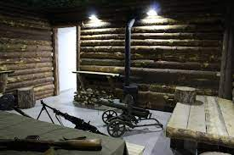  Посещение музейного объекта сопровождается рассказом об основных событиях Великой Отечественной войны, а также о бытовых условиях на фронте. Экскурсия погружает в атмосферу и время Великой Отечественной войны. Интересно то, что юнги проживали в таких же землянках, что несомненно подходит и дополнит для рассказа о бытовых условиях юнг.  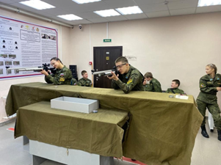  Выставку «Блиндаж Победы» можно дополнить просмотром тематического фильма, рассказом и демонстрацией оружия Победы.  Продолжительность экскурсии по выставке без дополнений – 20 минут.  Продолжительность экскурсии по выставке с дополнениями – 30 минут.  Мастер-класс по стрельбе (продолжительность зависит от количества человек).  Презентация поисковой деятельности школьников по заданным темам, тематическая викторина, разгадывание кроссворда с ключевым словом, рефлексия может быть проведена в ГАУ Архангельской области «Патриот» (по согласованию) или в образовательной организации с использованием УМК.  Программа и продолжительность мероприятий в рамках программы могут быть скорректированы по согласованию с ГАУ Архангельской области «Патриот»).  Памятник «Детям войны»  (возложение цветов)  Памятник основан на документальных событиях того времени. Каждая деталь определена архивными данными. Герои памятника – это прототипы реальных людей.  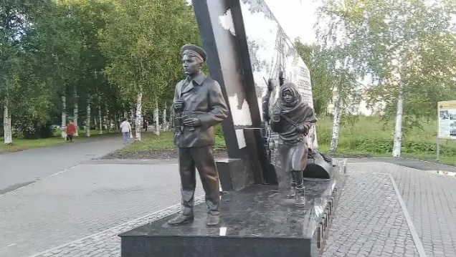  Центральные фигуры монумента - мальчик-юнга и девочка, которая тащит волокушу с рыбой. На территории Архангельской области в годы войны было открыто несколько школ юнг: Северного морского пароходства, Архангельской гидробазы, тралового и технического флота, самая известная располагалась на Соловках. Обучение в школах прошли тысячи ребят.  Более 40 тыс. подростков Архангельска было направлено в ремесленные, железнодорожные училища и школы фабрично-заводского обучения, чтобы затем заменить отцов и братьев на промышленных предприятиях. По трудовой мобилизации во время войны ежегодно привлекались на разнообразные работы до 8 тыс. старшеклассников.  Проект памятника создал московский скульптор Денис Стритович, работа над монументом продолжалась более полутора лет. Все детали обсуждались с архангельскими ветеранами и историками.  Монумент весом 20 тонн изготовлен из гранита в Москве и доставлен в Архангельск.
3. Карта маршрута | Ссылка на маршрут в аудиогиде https://izi.travel/ru/8035-obrazovatelnyy-marshrut-podvigi-vypusknikov-shkoly-yung-vmf-v-voennoy-istorii-arhangelskoy-oblasti/ru  При подготовке материалов образовательного маршрута было использовано учебно-методическое пособие Филатова Вадима Валентиновича «История Соловецкой школы юнг» http://lit.lib.ru/f/filatow_w_w/text_0370-4.shtml, информация о памятных местах с официального сайта туристического портала Архангельской области https://pomorland.travel
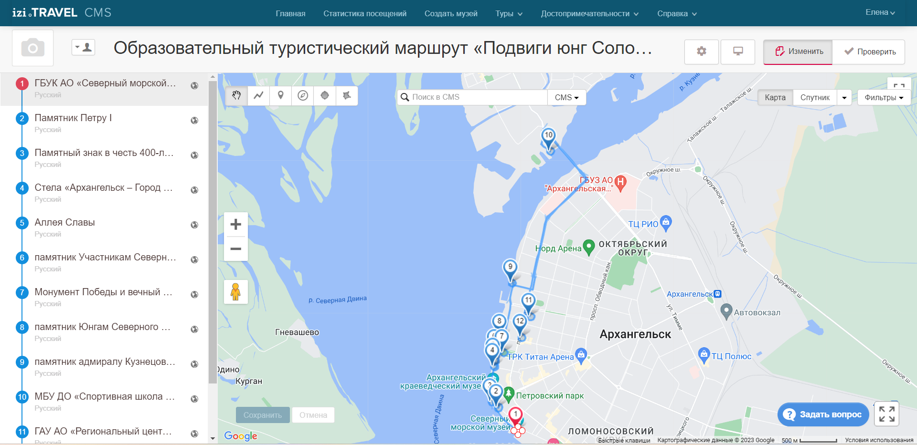
- Вариативность образовательного маршрута | Программа образовательного маршрута «Подвиги юнг Соловецкой школы в военной истории Архангельской области» может быть выстроена и адаптирована под каждую отдельную группу с учетом их временных и физических возможностей.  1-дневный с посещением памятных мест и одного-двух учреждений.  2-дневный в соответствии с предложенной программой.  3-дневный с посещением памятных мест и учреждений в соответствии с программой; г. Северодвинск, Соловецкие острова (за отдельную стоимость при согласовании с туроператором  https://www.pomor-tur.ru/tours/solovki/letnie-programmy/217/  https://bulatova.travel/catalogs/1/sections/20 и другие.
Дополнительные условия
5.1. Объекты посещения, график  работы, стоимость | ГБУК АО «Севмормузей»  https://northernmaritime.ru/  Режим работы музея:  10:00 -18:00 – вторник-пятница  11:00 - 19:00 – суббота, воскресенье  Выходной – понедельник  Четвертый четверг каждого месяца - санитарный день  Стоимость билета «Юнги огненных лет» + мастер-класс «Морские узлы» при групповом посещении от 15 человек:  200 рублей – детский билет (экскурсия+мастер-класс);  1 сопровождающий на группу – бесплатно;  200 рублей – дополнительный билет на взрослого.  Каждый третий четверг месяца возможно бесплатное посещение музея без проведения экскурсии и мастер-класса.  О планировании посещения тематического мероприятия необходимо заранее уведомить сотрудников музея.  т.:8 (8182) 20-55-16  e-mail: sevmormuz@mail.ru  Адрес: г. Архангельск, набережная Северной Двины, д. 80  МБУ ДО Спортивная школа Парусный центр Норд  https://nordparus29.ru/  ВКонтакте: https://vk.com/nordsail29  Режим работы:  09:00 - 17:00 – вторник-четверг (13:00 - 14:00 – обед)  09:00 - 16:30 – пятница (13:00-14:00 – обед)  Выходной – суббота, воскресенье  Стоимость (по согласованию).  О планировании посещения тематического мероприятия необходимо заранее уведомить сотрудников МБУ ДО «Спортивная школа «Парусный центр «Норд».  т.: 8 (8182) 24-95-86  Адрес: г. Архангельск, ул. Советская, д. 1  e-mail: nordparus29@yandex.ru, sport@nordparus29.ru  ГАУ Архангельской области «Патриот»  https://patriotcentr29.ru/contacts/  Режим работы:  09.00-17.00 – понедельник-пятница (суббота, воскресенье – по согласованию)  Стоимость (бесплатно).  О планировании посещения тематических мероприятий необходимо заранее уведомить сотрудников ГАУ АО «Региональный центр патриотического воспитания и подготовки граждан (молодежи) к военной службе Патриот».  т.: 8 (8182) 211422  е-mail: patriotcentre@yandex.ru  Адрес: г. Архангельск пр. Троицкий д. 118
4.2. Питание | Кафе «Блин Хаус»  Адрес: проспект Троицкий, д. 81  т.: 8 (8182) 21-15-24

